Вид объекта | Братская могила № 7
Наименование объекта | Памятник
Фото (общий вид) | 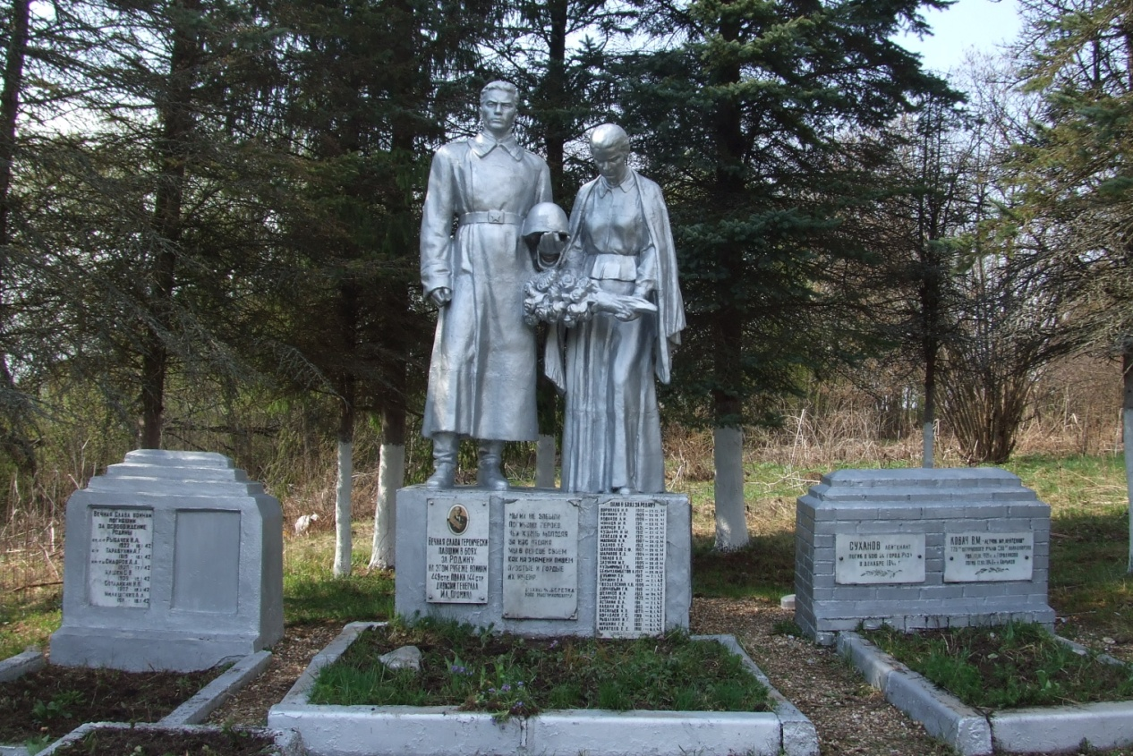
Место расположения | Д. Городилово
Координаты G-84 | -
Карта-схема | В.г. Руза  д. Воробьево  д. Городилово ГЭС РЕКА Руза
Маршрут движения автобусов и ж/д транспорта | Г. Руза-п. Тучково, нет заезда автобуса в д. Городилово
Период боевых действий в районе местонахождения мемориала и нумерация воинских частей | Ноябрь 1941 год;  Московская область, Рузский район, д. Городилово;  Нет данных
Административная принадлежность | Сельское поселение Старорузское
Типология принадлежности | Мемориальное захоронение
Количество захороненных с учетом записей в ОБД
Первичное захоронение номер акта и захоронения в ВМЦ | Нет данных
Перезахоронение (№ акта) количество человек, откуда, когда | -
Дозахоронение (№ акта) количество человек, откуда, когда | -
Неизвестных | 4
Дата установки объекта | 1953 год
Собственник (балансодержатель) | Администрация СП Старорузское
Организация, учреждение ответственная за содержание объекта | Рузский СДС ф-ал ГУП «Мосзеленхоз»
Краткое описание | Групповая скульптура (воин с каской на руке и женщина с цветами в руках) Установлена на постаменте 0,75х2мх1м
Характеристика технического состояния | Состояние удовлетворительное
Дополнительная информация | Групповая скульптура изготовлена из мраморной крошки. Постамент кирпичной кладки. На постаменте укреплено три мемориальных доски белого мрамора. Слева мемориальная доска с надписью «Вечная слава героически павшим в боях за Родину на этом рубеже воинам 449 стрелкового полка 144 Стрелковой дивизии генерала М.А. Пронина» В верхней части мемориальной доски укреплена фаянсовая фотокарточка генерала. В центре на мемориальной доске надпись «Мы не забыли погибших героев, чья жизнь молодая за нас отдана. Мы в сердце своем как на знамени пишем простые и гордые их имена» На правой мемориальной доске увековечены фамилии захороненных воинов . Слева и справа памятника установлены надгробья кирпичной кладки. На правом надгробье укреплены 2 мемориальные доски белого мрамора с фамилиями захороненных воинов. Перед памятниками и надгробьями – могильные холмы, окантованные кирпичной кладкой.
Дата составления паспорта | Октябрь 2013 год

